「こころの窓」歴史 No、２８
今日の調子はどうですか。
それでは、そろそろ始めましょうか。

今日のお題は「鎖国（さこく）」です。
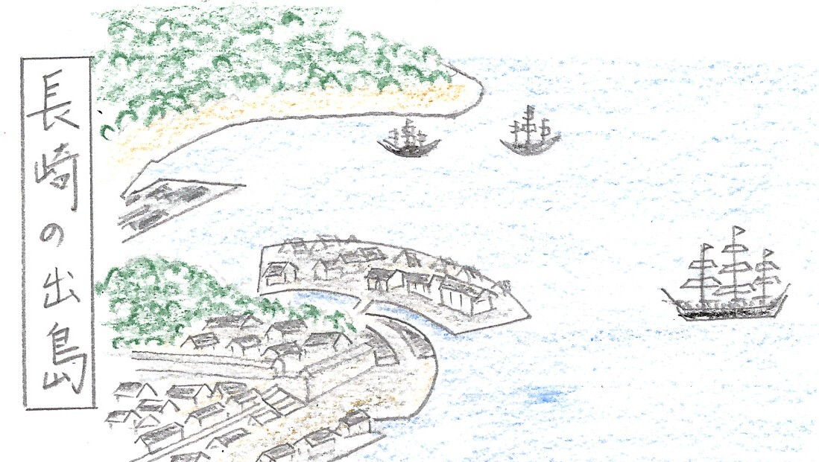 島原・天草一揆で、幕府は、これ以上貿易を続けていたら、日本中にキリスト教が広まり、幕府の政治のじゃまになると考え、外国人が日本に来ることも日本人が外国に行くことも禁止し、貿易もオランダと中国と朝鮮以外は禁止しました。これを鎖国（さこく）といい、幕府は外国とのお付き合いをやめてしまったのです。ただ、キリスト教を広めないことが分かっていたので、オランダや中国や朝鮮とだけは貿易を続けたのです。また、貿易をした場所も限られており、オランダと中国とは長崎の出島（でじま）で行いました。右の絵の中央に突き出た 扇方（おおぎがた）の島が出島です。向こうに見える船はオランダ船です。このオランダや中国との貿易のおかげで、今も長崎市内には、たくさんの外国の雰囲気が残っており、とてもロマンティックな街です。
その他には、対馬藩（つしまはん・・・朝鮮と九州の間にある島で現在は長崎県の一部）と朝鮮、 松前藩（まつまえはん・・北海道）とアイヌ人、 薩摩藩（さつまはん・・鹿児島県）と琉球（沖縄）が貿易を許されたのです。
また、幕府は外国とのお付き合いをやめてしまうと、外国の情報が入らなくなるので、毎年オランダから「オランダ風説書（ふうせつしょ）」という書物を取り入れ、これで外国の情報をつかんでいたのです。外国の様子が分からないと、世界の進んだ文化から取り残されてしまうという心配もあったのでしょうね。
さて、もう一つ、朝鮮との関係ですが、秀吉が朝鮮へ兵隊を送って戦いをしたので、関係がよくありませんでした。しかし、対馬藩が幕府と朝鮮との関係を改善し、将軍が新しくなるたびに朝鮮通信使（ちょうせんつうしんし）として、５００名近い使節団が朝鮮から日本に訪れるようになりました。この対馬藩の中に、雨森芳洲（あめのもりほうしゅう）と方がおられました。彼は独学で朝鮮語を学び、朝鮮との関係改善に努めたのです。なんとこの方は滋賀県長浜市高月町の出身なんですヨ。滋賀県にもたくさんすばらしい人がいたのですね！

お疲れ様。今日の歴史はどうでしたか。
では、復習問題にチャレンジしてください。
復習問題
１．鎖国とはどんなものか、自分の言葉でまとめてみてください。

２．鎖国をしていた幕府は、世界の情報をどのようにして知ったのかをまとめてください。

解答
１．幕府は、これ以上貿易を続けていたら、日本中にキリスト教が広まり、幕府の政治のじゃまになると考え、外国人が日本に来ることも日本人が外国に行くことも禁止し、貿易もオランダと中国と朝鮮以外は禁止しました。これを鎖国といい、幕府は外国とのおつきあいをやめてしまったのです。ただ、キリスト教を広めないことが分かっていたので、オランダや中国や朝鮮とだけは貿易を続けたのです。また、貿易をした場所も限られており、オランダと中国とは長崎の出島で行いました。

２．幕府は外国とのお付き合いをやめてしまうと、外国の情報が入らなくなるので、毎年オランダから「オランダ風説書」という書物を取り入れ、これで外国の情報をつかんでいたのです。外国の様子が分からないと、世界の進んだ文化から取り残されてしまうという心配もあったのでしょう。

ところで、話は変わりますが、彦根から東近江市の能登川をとおり、近江八幡の方へ続いている道で「朝鮮人街道」という大きな道があることを知っていますか。能登川の駅から琵琶湖のほうへ２００ｍほど行ったところを通っています。これが、江戸時代に朝鮮通信使の方々が通っていた道なので、今でもこの名前が残っているのです。

はい、お疲れ様でした。
今日は結構、滋賀県のことがいくつか出てきましたね
ではまた、「こころの窓」でお会いしましょう。

